**Project: UDP**

**엔딩**

**조건**

플레이어의 함선의 체력과 연료가 0이 되지 않은 상태로 골 오브젝트에 도달했을 때 게임이 종료되며 엔딩화면(화면 1)으로 전환한다.

**연출**

플레이어의 함선과 골 오브젝트를 화면에 표시한다. 함선이 빠른 속도로 골 오브젝트를 향해 일직선으로 날아가면서 화면에서 점차 사라진다.

|  |
| --- |
| **화면 1** |

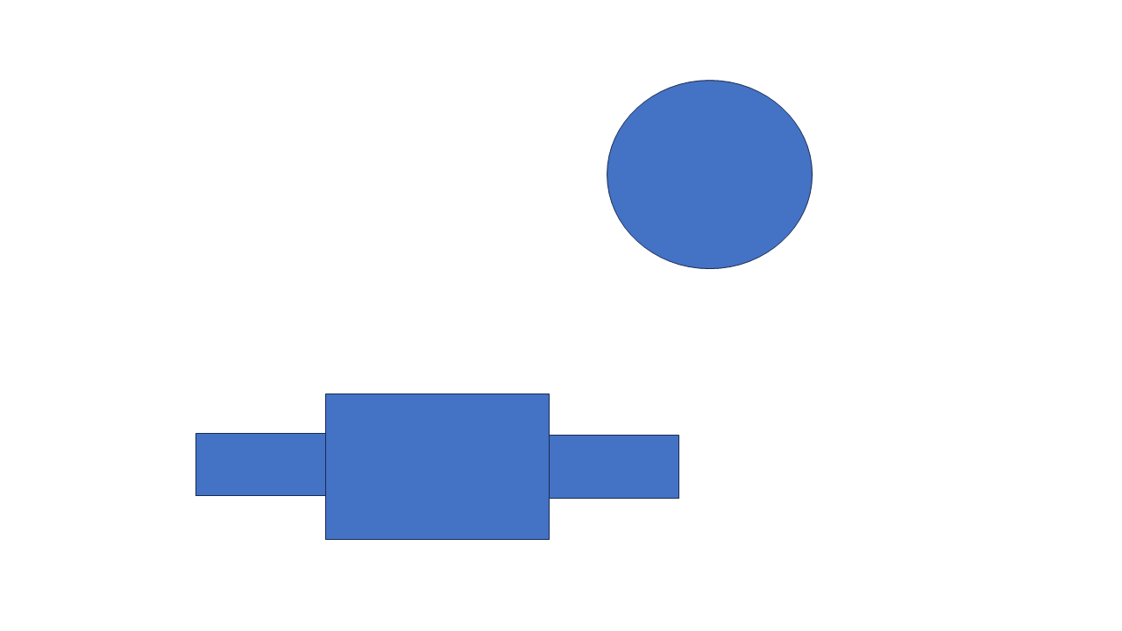

|  |  |  |
| --- | --- | --- |
| **구성 요소** | **이름** | **내용** |
|  | **함선** | **플레이어의 함선** |
|  | **골 오브젝트** | **게임 내의 골 오브젝트** |

**연출**

함선이 화면(화면 1)에서 완전히 사라지면 그 위에 엔딩 UI(화면 2)를 표시한다.

|  |
| --- |
| **화면 2** |

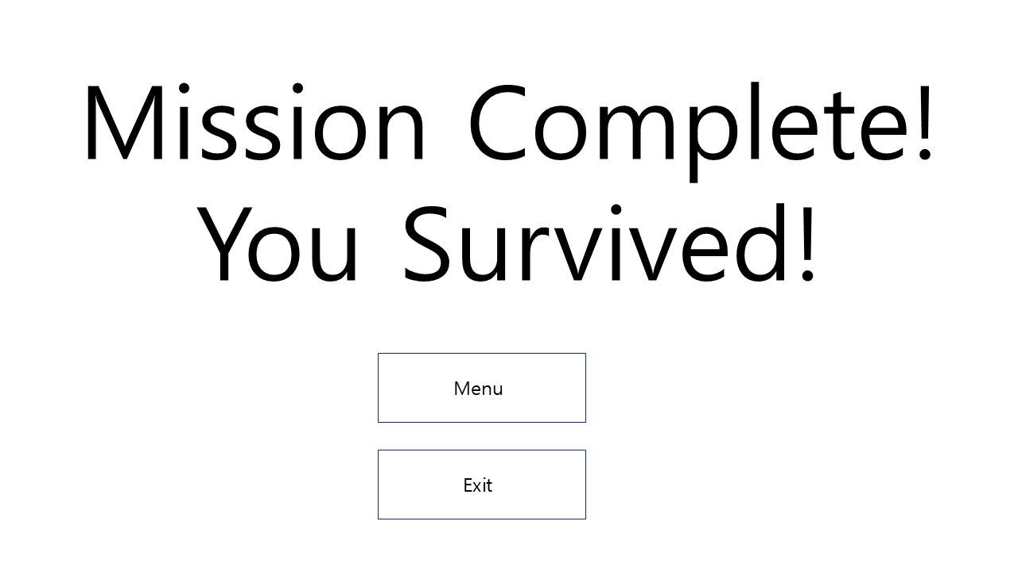

|  |  |  |
| --- | --- | --- |
| **구성 요소** | **이름** | **내용** |
|  | **엔딩 텍스트** | **게임이 끝났다는 메시지** |
|  | **메뉴 버튼** | **눌렀을 때 시작화면(타이틀)로 돌아가기** |
|  | **나가기 버튼** | **눌렀을 때 게임 종료** |